**ODESLÁNÍ PLATBY DO ŠKOLNÍ POKLADNY**

**1. Přihlaste se do Školní pokladny.**

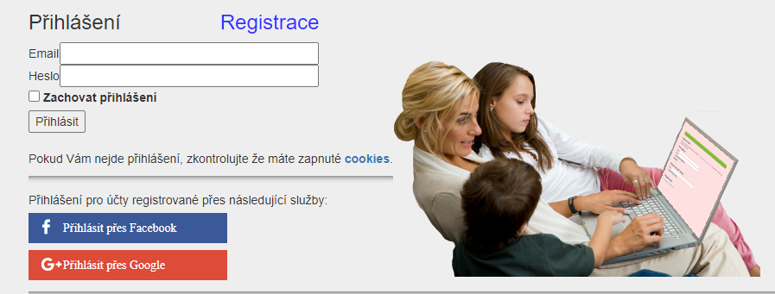

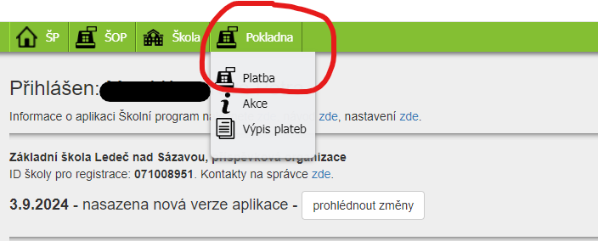**2. Po přihlášení si otevřete záložku POKLADNA a v ní PLATBA.**

**3. Zobrazí se Vám číslo účtu, variabilní symbol a specifický symbol pro převod částky na účet školy. Domluvenou částku převeďte na daný účet prostřednictvím internetového bankovnictví, QR kódu nebo složenky.**

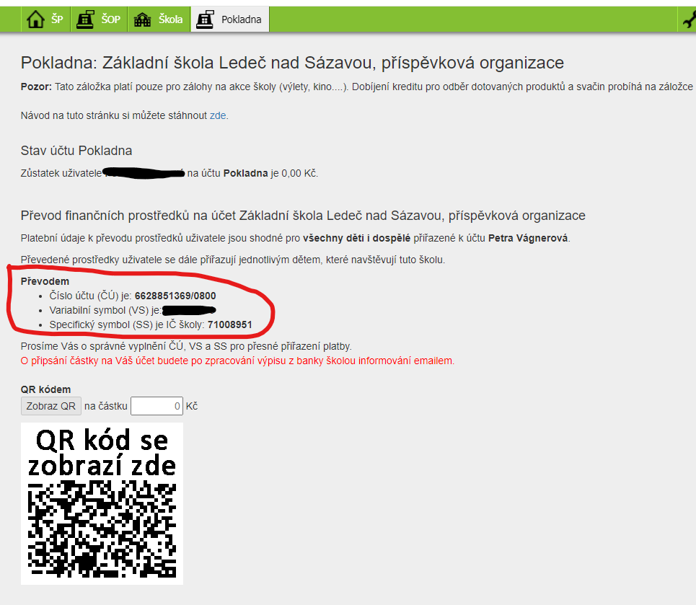**POZOR!**

Pokud máte na škole více dětí, musíte na Váš školní účet poslat souhrnnou částku za všechny Vaše děti.

**4. Převedená částka bude připsána na Váš školní účet do 4 dnů**.

**5. Další postup pouze pro rodiče s více dětmi v naší škole:**